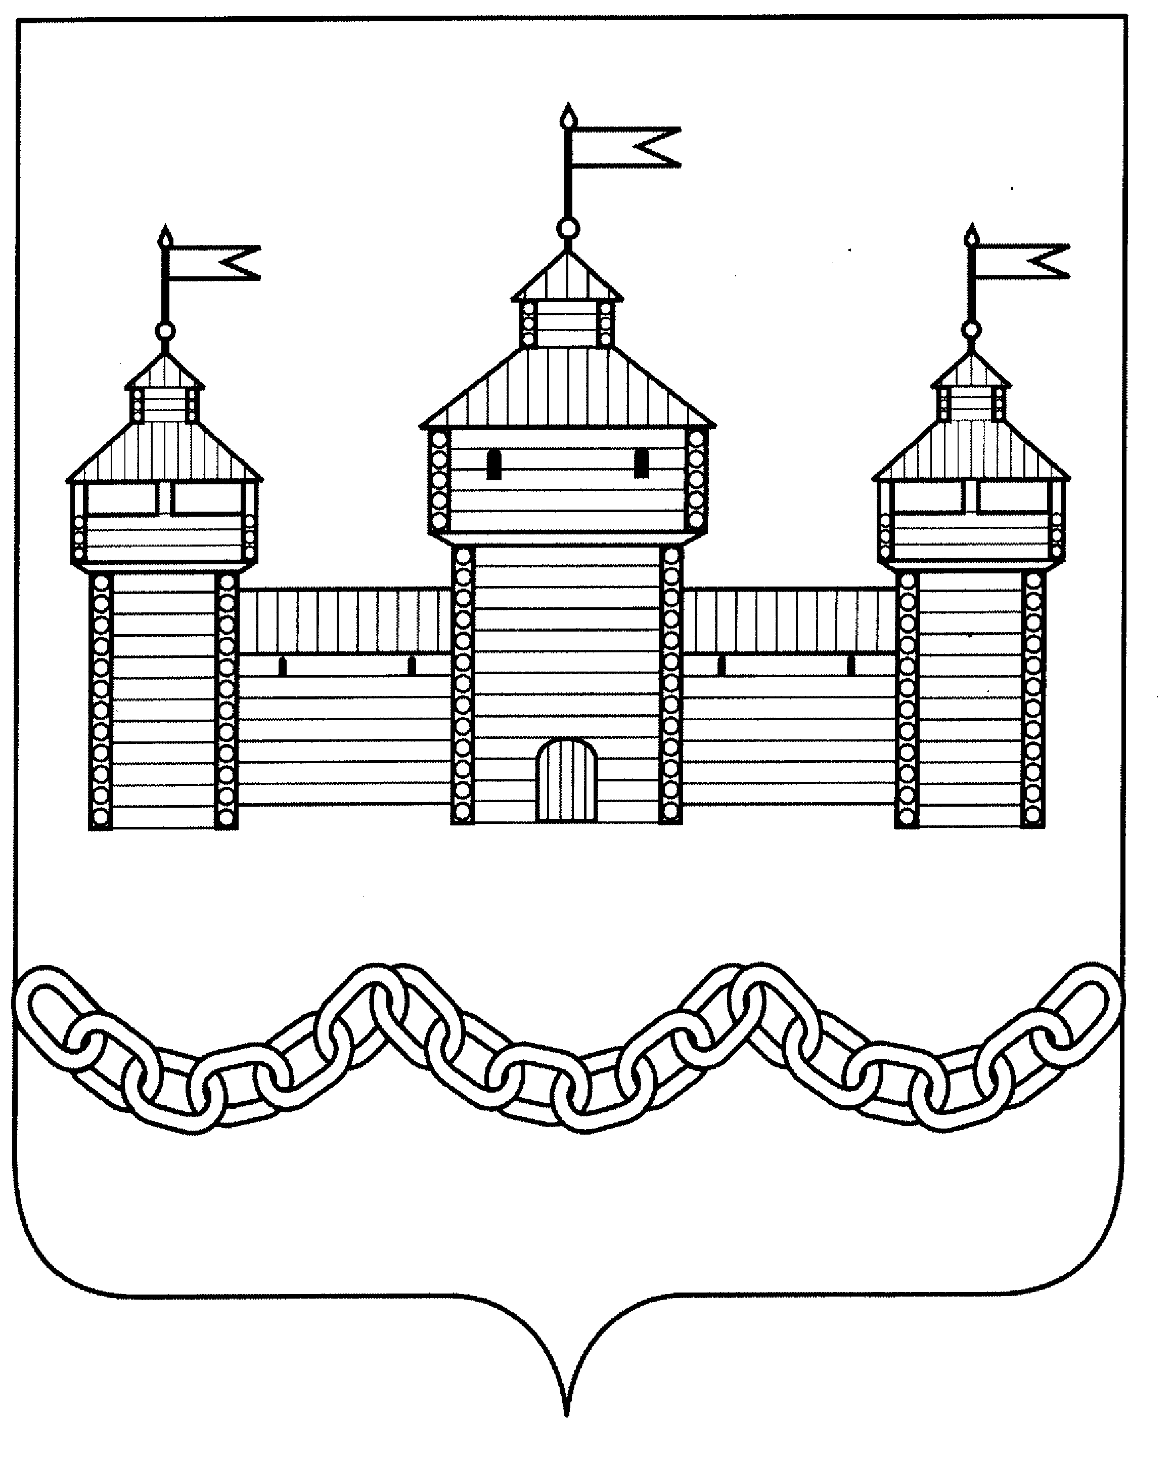

ПОСТАНОВЛЕНИЕ
АДМИНИСТРАЦИИ ДОБРОВСКОГО МУНИЦИПАЛЬНОГО РАЙОНА
21.03.2022г. | с. Доброе | № 201

О запрете выхода граждан на ледовые
покрытия водных объектов расположенных на территории Добровского муниципального района в весенний период 2022 года

В связи с повышением круглосуточной температуры до плюсовых значений и началом активного таяния снега и льда, в целях обеспечения безопасности людей, охраны их жизни и здоровья на водных объектах в весенний период 2022года, руководствуясь Федеральными законами № 68-ФЗ от 21.12.1994 г. «О защите населения и территорий от чрезвычайных ситуаций природного и техногенного характера», № 131-ФЗ от 06.10.2003 г. «Об общих принципах организации местного самоуправления в Российской Федерации», Постановлением Липецкого областного Совета депутатов от 21.06.2007 г. № 305-пс «О Правилах охраны жизни людей на водных объектах Липецкой области», письма ГУ МЧС России по Липецкой области от 19.03.2021 года №ИВ-138-1905, Уставом Добровского муниципального района администрация муниципального района

ПОСТАНОВЛЯЕТ:
1. Рекомендовать главам администраций сельских поселений Добровского муниципального района:
1.1. Провести месячник безопасности на водных объектах.
1.2. Разработать нормативные правовые акты о запрете выхода на лед и по обеспечению безопасности людей на водных объектах в весенний период 2022 года.
1.3. При выявлении ледовых переправ (пеших переходов), в этих местах разместить аншлаги с информацией о запрете перехода людей по льду и выезда автотранспорта. В местах массового выхода людей на лед организовать временные спасательные посты, обустроить места для размещения первичных (простейших) средств спасения.
1.4. Принять участие в проведение совместных патрулирований с подразделениями контрольно-надзорной деятельности центра ГИМС ГУ МЧС России по Липецкой области и в работе административной комиссии администрации муниципального района.
2. Главам сельских поселений, юридическим и физическим лицам, независимо от форм собственности, за которыми закреплены водные объекты, запретить повсеместно выход людей и выезд любых транспортных средств на лед водоемов с 23.03.2022 года.
3. Начальнику отделу образования администрации муниципального района
Ярцевой С.М.:
3.1. Организовать в общеобразовательных учреждениях информационные уроки по правилам безопасности на водоемах в весенний период.
4. Главному редактору газеты «Знамя Октября» Мячину В.Б. обеспечить систематическое информирование населения по профилактике несчастных случаев на водоемах в весенний период.
5. Контроль за выполнением настоящего постановления возложить на заместителя главы администрации - начальника отдела сельского хозяйства и развития кооперации Добровского муниципального района Гладышева С.С..

Глава администрации
Добровского муниципального района А.А.Попов

Мищенко В.А
8(47463) 2-17-41
Внесено:
Начальник отдела МР и ГЗ В.А. Мищенко

Согласовано:

Заместитель главы - начальник отдела
сельского хозяйства и развития
кооперации администрации
Добровского муниципального района С.С. Гладышев

Начальник отдела организационно-контрольной
кадровой и правовой работы А.Н. Сутормин

Расчет рассылки:
1 | Отдел МР и ГЗ | 1
2 | Отдел образования | 1
3 | Главы сельских поселений по электронной почте | 17
3 | ЕДДС | 1
5 | 24 ПСЧ | 1
6 | начальникам пожарных постов 5,31.39 | 3
7 | Редактору газеты «Знамя октября» | 1

